**Mathématiques 30-1 - Examen Unité 8**

/41

**Fonctions Logarithmiques**

Nom: ___________________________

Date : ____________________________

Partie A Exposants:

*Choix Multiples*

1. Soit la fonction, , quelle équation représente le graphe de  réfléchit par l’axe des *x*, translaté à gauche par 3 unités et 4 unités en haut?

A.  B.  C.  D. 

1. Quand l’équation est résolue, la valeur de *x* au centième prés est

A. 1.47 B. 1.30 C.  D. 

1. Un investissement de $2500 en certificat garanti d’investissement donne un rendement annuel de 6%, composé trimistriellement. L’équation qui représente La valeur accumulée, *y*, après *n* ans est

A.  B.  C.  D. 

1. Le graph depasse par le point (2, *y*). Si le graphe subit une translation verticale en bas de 6 unités, quells sont les coordonnées du point image?

A. (2, 42) B. (2, 30) C. (2, 6) D. (2, 18)

*Utilise les informations suivantes pour répondre à la question suivante*

**Caractéristiques Possible du Graphe de la Fonction Exponentielle**

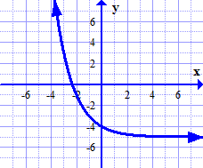



|  |  |
| --- | --- |
| 1. |  |
| 2. |  |
| 3. | L’équation l’asymptote horizontale est |
| 4. | L’équation l’asymptote horizontale est |
| 5. | L’équation l’asymptote verticale est |
| 6. | Le symbole utilisé pour l’image est |
| 7. | Le symbole utilisé pour l’image est |

1. Utilisant le graphe ci dessus de , les caractéristiques qui sont varies sont __________.

*(Liste toutes les caractéristiques varies du plus petit nombre au plus grand.)*

1. 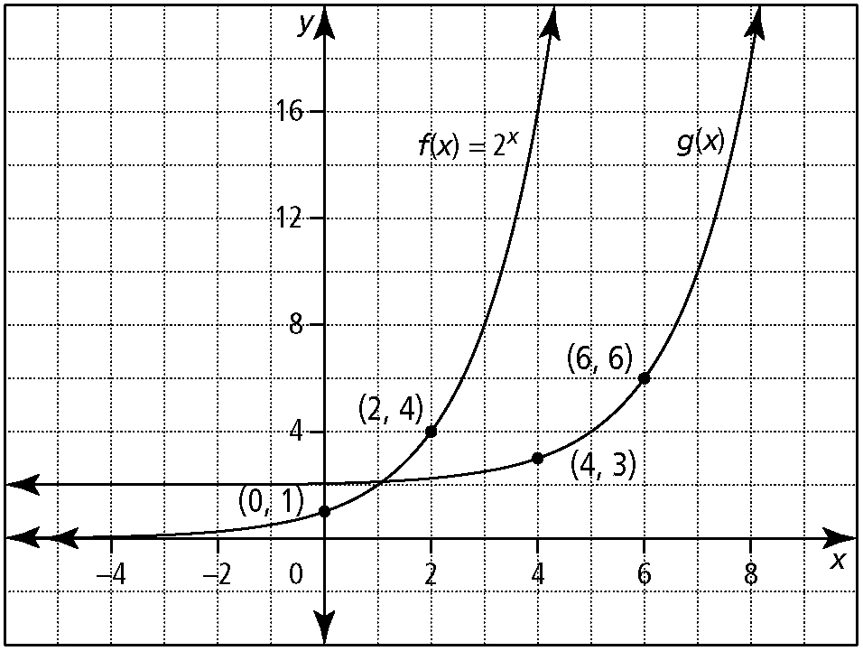Dans le graphe ci dessous, la fonction est transformée du graphe de  . Écrit l’équation de la fonction dans la forme .
2. Résoudre algébriquement.

a)  b) 

Partie B Logarithmes:

*Choix multiples*

1. L’équation  peut être exprimée comme suite

A.  B.  C.  D. 

1. Écrite en un seul logarithme, l’expression  est

A.  B.  C.  D. 

1. Si , avec *a*, *b* > 0, et , L’éxpression de écrite en fonction de *c* est

A.  B.  C.  D. 

1. **Réponses Numériques:** La valeure de , arrondie au centième prés, est .

*Utilise les informations suivantes pour répondre à la question suivante*

Les équations de deux fonctions, avec *a* > 1, et *x* > 0 sont données, l fonction *g* est la transformation de la fonction *f*.



1. Le graphe de est le graphe dequi a été translaté de

A. 2 unités en bas B. *a* unités en bas C. 2 unités à droite D. *a* unités à droite

*Utilise les informations suivantes pour répondre à la question suivante*

The partial graph of  is shown below.

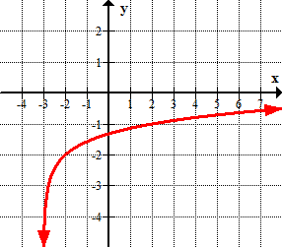

1. Si le graphe de *f*(*x*) est translaté 2 unités à droite à et 6 unités en haut , l’équation de l’asymptote serait

A.  B.  C.  D. 

1. En résolvant cette équation , Jim montre les calcules suivants:









Jamal dit à Jimmy qu’une seule solution est correcte. Quelle solution est correcte?

Et Pourquoi?

1. Résoutalgebriquement. Vérifie les solutions.

Choisir une seule question parmis les deux questions suivantes et résoudre algebriquement.

8. Le pH d’une solution peut être déterminé avec la formule , ou  est la concentration de l’ ion hydrogène en solution en mol/L. Le pH de l’eau de pluie est 5.6.

a) Quelle est la concentration de l’ion hydrogène dans l’eau de pluie?

b) Quelle est le pH de la solution quand la concentration de l’ion hydrogène est le de dans l’eau de pluie**?**

Ou

1. Une voiture est acheté $65 000. Supposeque le taux de dépréciation annuel du vehiculeest 14%.
   1. Écrit une équation de fonction de la forme  qui modélise la valeur de cette voiture après n années.

b) Combien d’année minimum seraient nécessaires pour que la valeur de la voiture tombe sous la valeur de $25 000.